**INDAGANDO EL AMBIENTE VAMOS CUIDANDO**

**RECIPAPEL**

**INVESTIGADORES: ESTUDIANTES DE 5 GRADO Y ALGUNOS NIÑOS DE 3 Y 1**

**Docentes Coinvestigadores: Yolanda Ortega Corredor**

**Noralba Támara Ovallos**

**Institución Educativa Rafael Celedón-Bucarasica**

* **Resumen:**

Se dio inicio a este proyecto con la conformación del grupo de investigación, seguidamente se discutió mediante un debate la elección del tema a investigar, se eligió el tema de reciclar y reutilizar viendo la problemática que sufre nuestro medio ambiente por causa de la contaminación.

Se hicieron talleres de investigación relacionados con el proyecto con el fin de que los niños profundicen más sobre la problemática planteada, qué otras instituciones han tratado sobre el tema, cuáles han sido sus resultados y qué empresas se dedican al reciclaje.

Después de obtener la información se socializó y se eligió la pregunta problematizadora.

Para contar con la opinión de los habitantes del municipio acerca del cuidado y protección del medio ambiente se aplicaron algunas encuestas.

Se han venido desarrollando algunas actividades respecto al proyecto como son: jornadas de recolección de papel, elaboración de muestras de papel, preparación para la feria Institucional, Municipal y Departamental.

Este proyecto ha sido de gran apoyo para nuestra labor educativa ya que los niños han demostrado gran interés y dedicación con el desarrollo de las actividades; han estado motivados y comprometidos con este trabajo.

* **Introducción:**

¿Cómo reciclar y reutilizar el papel con los estudiantes de la Institución Educativa Rafael Celedon?

Trabajamos en este proyecto teniendo en cuenta la gran cantidad de papel que se desperdicia en las diferentes Instituciones y el daño que se causa a la naturaleza para la fabricación del mismo.

Con este proyecto buscamos que los niños de nuestra Institución conozcan un poco más acerca del problema que genera el no saber reutilizar el papel que además de contaminar el ambiente se destruye innecesariamente muchos árboles pudiendo evitar esta problemática que al fin de cuentas nos perjudica a todos. También se busca crear cultura ciudadana, inculcando en nuestros niños el amor por la naturaleza, el cuidado y embellecimiento del medio donde se encuentren, despertar y estimular en ellos el gusto por la lectura y el espíritu investigativo ya que ellos serán los futuros ciudadanos profesionales encargados de cuidar el lugar donde habitan.

Otra de las razones por la cual a los niños les llamo la atención trabajar en esta temática es que además de leer, investigar se les daba la oportunidad de crear por ser actividades que dan lugar al movimiento, dinamismo, creatividad, imaginación, manejo de motricidad, trabajo en equipo lo cual es un punto favorable al realizar trabajos con niños.

**Antecedentes:**

La Institución Educativa Rafael Celedon ha realizado varios proyectos con miras a contribuir en parte con el cuidado y protección del medio ambiente a través del trabajo social realizado por los estudiantes de los grados décimo y undécimo, el PRAES, comité ecológico, entre otros. Algunas de estas actividades han sido:

* Jornadas de aseo general en el pueblo
* Reforestación de la cuenca de la quebrada más cercana al casco urbano
* Reciclaje de botellas plásticas y empaques
* Embellecimiento de los lugares más cercanos y significativos para el pueblo
* Talleres dirigidos a la comunidad sobre la importancia del reciclaje

**Marco teórico:**

Este proyecto se comienza a desarrollar de una forma sencilla y practica para que nuestros niños se sientan cómodos y atraídos por él, para que no lo vean como un obligación si no como un hábito más en sus vidas.

* **RECICLAR:**

Someter materiales usados o desperdicios a un proceso de transformación o aprovechamiento para que puedan ser nuevamente utilizados.

* **REUTILIZAR:**

Volver a utilizar algo, generalmente con una función distinta a la que tenía originariamente.

* **MEDIO AMBIENTE:**

Es el conjunto de componentes físicos, químicos, biológicos, sociales, económicos y culturales capaces de ocasionar efectos directos e indirectos, en un plazo corto o largo sobre los seres vivos.

* **PAPEL:**

Es un material constituido por una delgada lámina elaborada a partir de [pulpa de celulosa](https://es.wikipedia.org/wiki/Pulpa_de_celulosa), una pasta de fibras vegetales molidas [suspendidas](https://es.wikipedia.org/wiki/Suspensi%C3%B3n_(qu%C3%ADmica)) en [agua](https://es.wikipedia.org/wiki/Agua), generalmente blanqueada, y posteriormente secada y endurecida.

* **CALENTAMIENTO GLOBAL:**

Calentamiento global y *cambio climático* se refieren al aumento observado en los últimos siglos de la temperatura media del [sistema climático](https://es.wikipedia.org/wiki/Clima) de la [Tierra](https://es.wikipedia.org/wiki/Tierra) y sus efectos relacionados.

* **REFORESTACIÓN:**

Es una operación en el ámbito de la [silvicultura](https://es.wikipedia.org/wiki/Silvicultura) destinada a repoblar zonas que en el pasado histórico reciente (se suelen contabilizar 50 años) estaban cubiertas de [bosques](https://es.wikipedia.org/wiki/Bosque) que han sido eliminados por diversos motivos.

* **SILVICULTURA:**

Conjunto de actividades relacionadas con el cultivo, el cuidado y la explotación de los bosques y los montes.

**CONFORMACION DEL GRUPO DE INVESTIGACION**

**RECIPAPEL**

http://www.enjambre.gov.co/enjambre/groupicon/43366/large/Array.jpg

|  |  |  |
| --- | --- | --- |
| NOMBRE | EDAD | GRADO |
| Andrés Felipe Serrano Ortega | 11 | 5 |
| Zaidy Ortega Flórez | 11 | 5 |
| Maryuri Lizeth Salazar Marín | 11 | 5 |
| Luisa Fernanda Moreno Torrado | 10 | 5 |
| Víctor A. Rojas Ortega | 10 | 5 |
| David Fernando. Rodríguez Gutiérrez | 11 | 5 |
| Zamir Ramírez Maldonado | 10 | 5 |
| Carmen Mayerly Pedraza Barrientos | 10 | 5 |
| Yesica Lisbeth Corredor Velandia | 10 | 5 |
| Jesús Gabriel Rodríguez Celis | 11 | 5 |
| Martha Patricia Pedraza Celis | 12 | 5 |
| Rubiela Páez Duran | 11 | 5 |
| Jonatán Corredor Plata | 10 | 5 |
| Paula Yaritza Riveros Ortega | 10 | 5 |
| Joaquín Botello Rojas | 10 | 5 |
| Yudy Mirley Ramírez Maldonado | 8 | 3 |
| Valery Daniela Rodríguez Rodríguez | 8 | 3 |
| Ivonne Daniela Ordoñez Botello | 6 | 1 |
| Leydy Tatiana Serrano Serrano | 7 | 1 |
| Karen Dayana Celis Tiria | 6 | 1 |

**LA PREGUNTA:**

Se plantearon varios temas los cuales se podrían trabajar con los niños y ellos eligieron el reciclaje, luego se realizaron talleres de investigación sobre el tema los cuales se socializaron para escoger la pregunta la cual quedo: ¿Cómo podemos reciclar y reutilizar el papel con los estudiantes de la Institución Educativa Rafael Celedon?. Llamo la atención este tema ya que es algo que se presenta a diario en su cotidiano vivir como lo es el uso del papel, también se consideró la problemática que sucede en nuestro entorno, la tala y quema de montes la cual vemos que se hace en nuestro medio de una manera indiscriminada y con mayor preocupación los niños observan que nadie se preocupa por este fenómeno.

Se pretende con esta investigación crear en los niños conciencia ambientalista ya que como ellos van a ser los futuros ciudadanos se preocupen y tengan el hábito de cuidar sus recursos naturales.

**PROBLEMA:**

Recipapel centra su investigación en: ¿Cómo podemos reciclar y reutilizar el papel con los estudiantes de la Institución Educativa Rafael Celedon? Consideramos de vital importancia el reciclaje del papel ya que así se disminuye la tala de árboles y se obtiene otros beneficios como lo son económicos y sociales. Es necesario reducir el consumo de papel, modificando nuestros hábitos y fomentando el reciclaje del mismo ya que de esta forma estamos contribuyendo al ahorro de recursos naturales fundamentales como lo son la madera, el agua, y la energía. La tala de árboles significa un deterioro para los bosques, la supervivencia de ciertas especies e incluso para el clima de nuestro planeta, dado que los árboles son los responsables de transformar el dióxido de carbono en oxígeno y contribuyen a evitar así el efecto invernadero. Si somos capaces de reciclar una tonelada de papel estaremos salvando la vida a 17 árboles. Se observa que cada día los árboles son menos, que tanto a nivel mundial como nacional y local, la vegetación está desapareciendo, esto para la fabricación de entre muchas cosas el papel, elemento que llega a nuestras manos de diversas formas, es decir, es una cadena interminable que si no hacemos algo para detenerlo al menos frenar este problema pronto quedaremos sin recursos vegetales. Además de todos estos factores en nuestra región se observa la tala y quema de la vegetación de una forma irresponsable y lo más preocupante es que estos árboles no son remplazados.

**TRAYECROTIA DE LA INDAGACION:**

Esta investigación se ha venido desarrollando de una manera dinámica y creativa con los estudiantes del grupo, para tener más conocimiento del tema además de investigar en la sala de informática se han realizado charlas de investigación con algunas personas de la comunidad, también se aplicó una encuesta sobre esta temática a algunas autoridades del Municipio y algunas personas del campo. Con el fin de conocer que piensan ellos sobre este problema que nos afecta a todos.

Algunos de ellos se mostraron apáticos para responder a las encuestas, otros tienen pocos conocimientos sobre el tema o no les interesa, otros piensan que es un tema interesante y que alguien debería hacer algo por el cuidado del medio ambiente pero que a ellos no les corresponde.

**Recorrido de las trayectorias de indagación:**

Se han desarrollado diferentes actividades a lo largo de este proyecto, algunas de ellas son:

* Conformación del grupo
* Elección del tema
* Talleres de investigación y socialización
* Elección de la pregunta
* Jornadas de recolección
* Elaboración de muestra de papel
* Preparación para la feria Institucional
* Elaboración de encuestas
* Conversatorios
* Socialización
* Aplicación de encuestas
* Preparación para feria Municipal
* Elaboración de bitácoras
* Manualidades con el papel artesanal

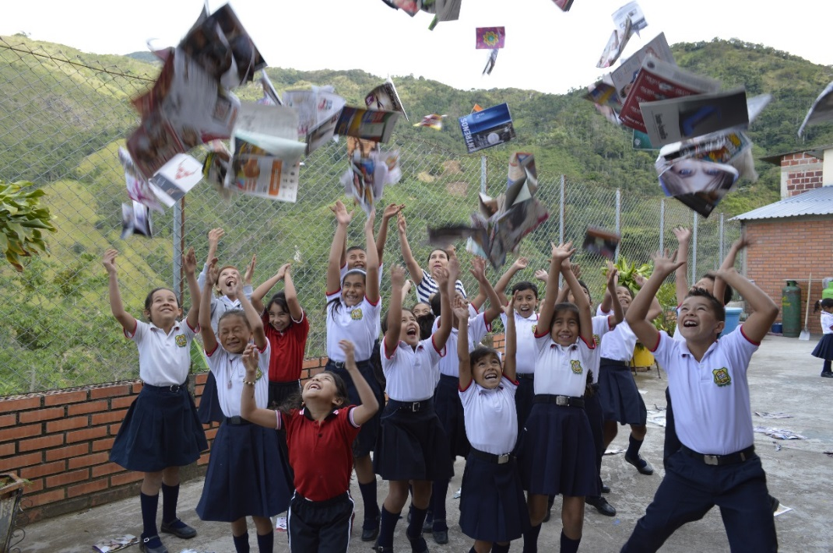

Conformación del grupo.

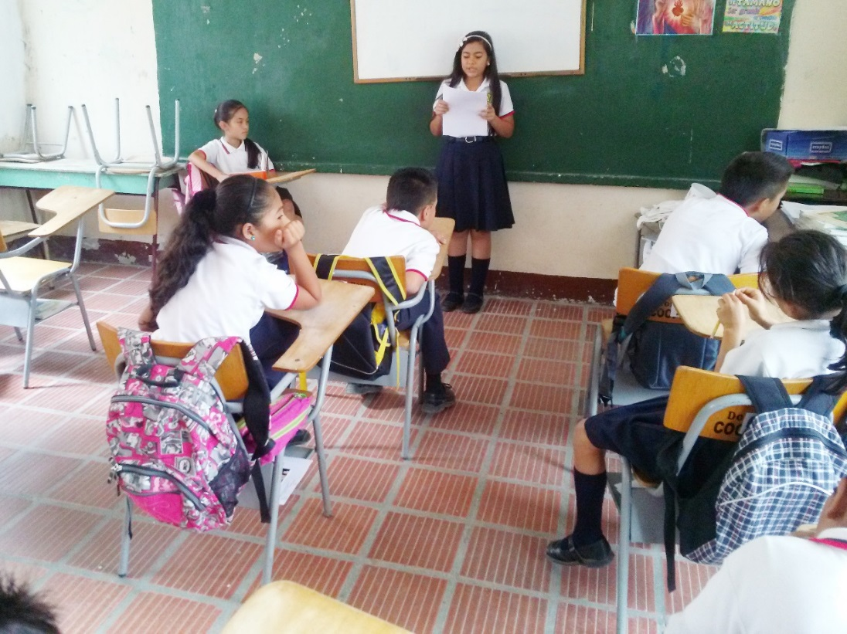

Taller de socialización

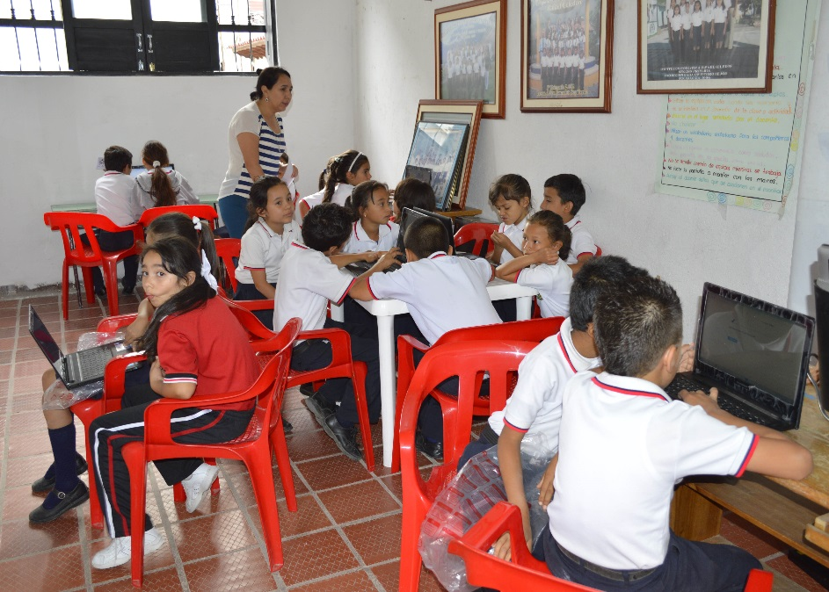

Taller de investigación

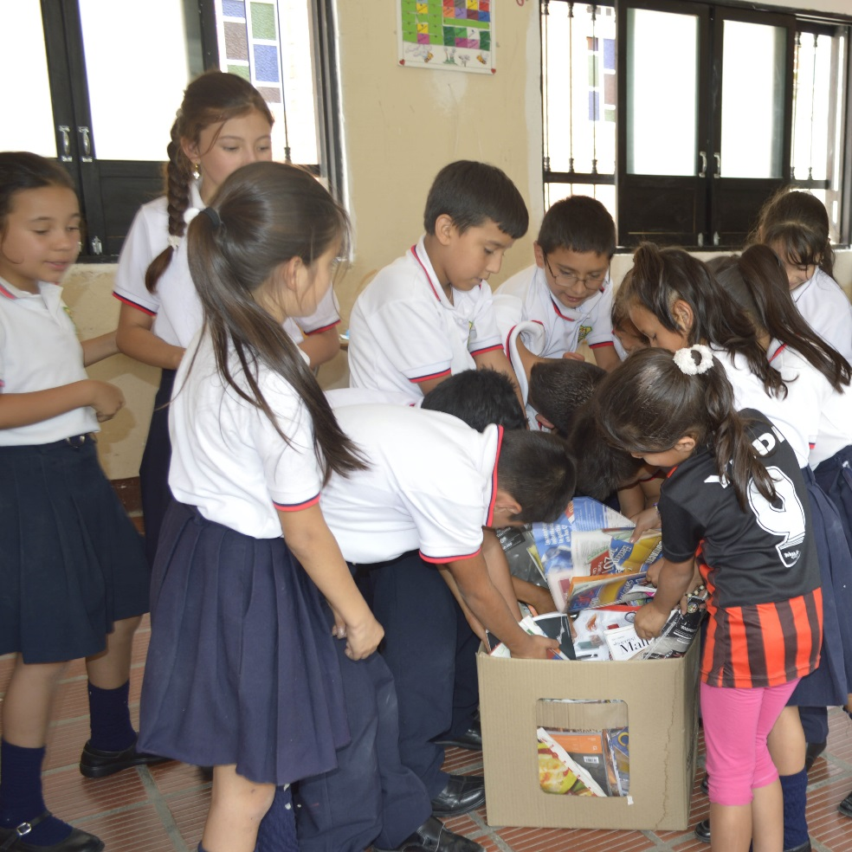

Jornadas de recolección

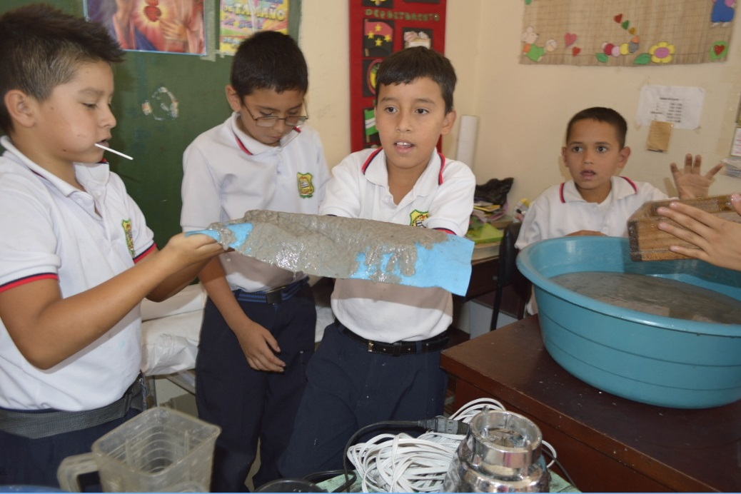

Elaboración del papel

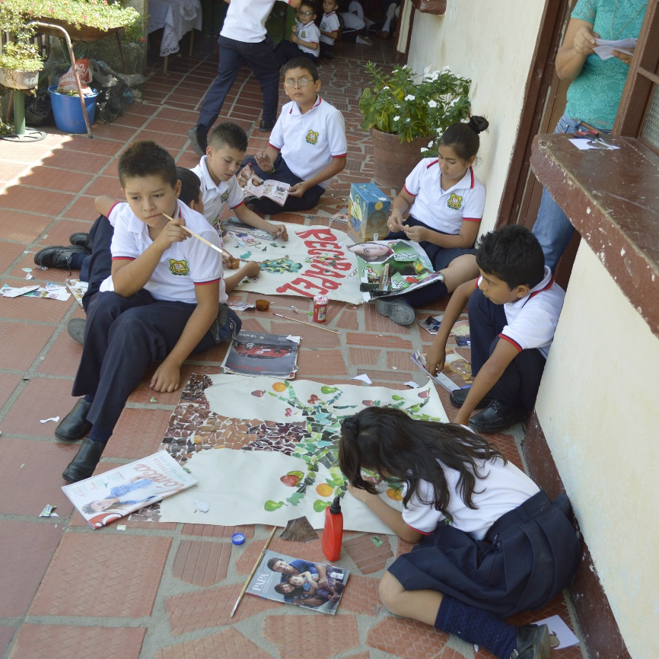

Preparación para la feria Institucional

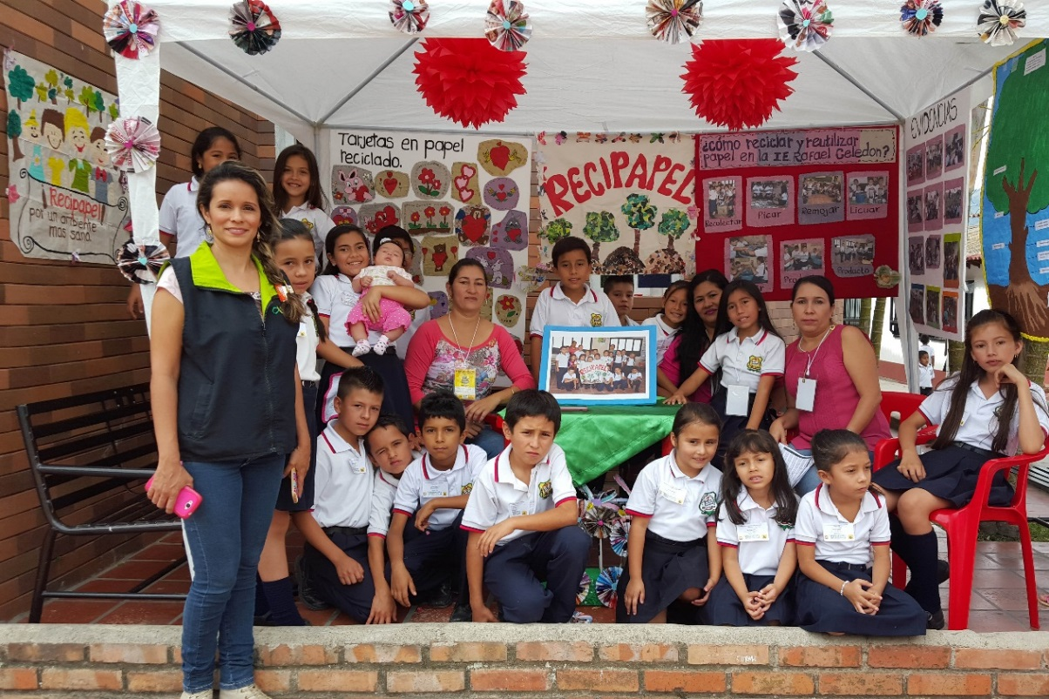

Feria Municipal

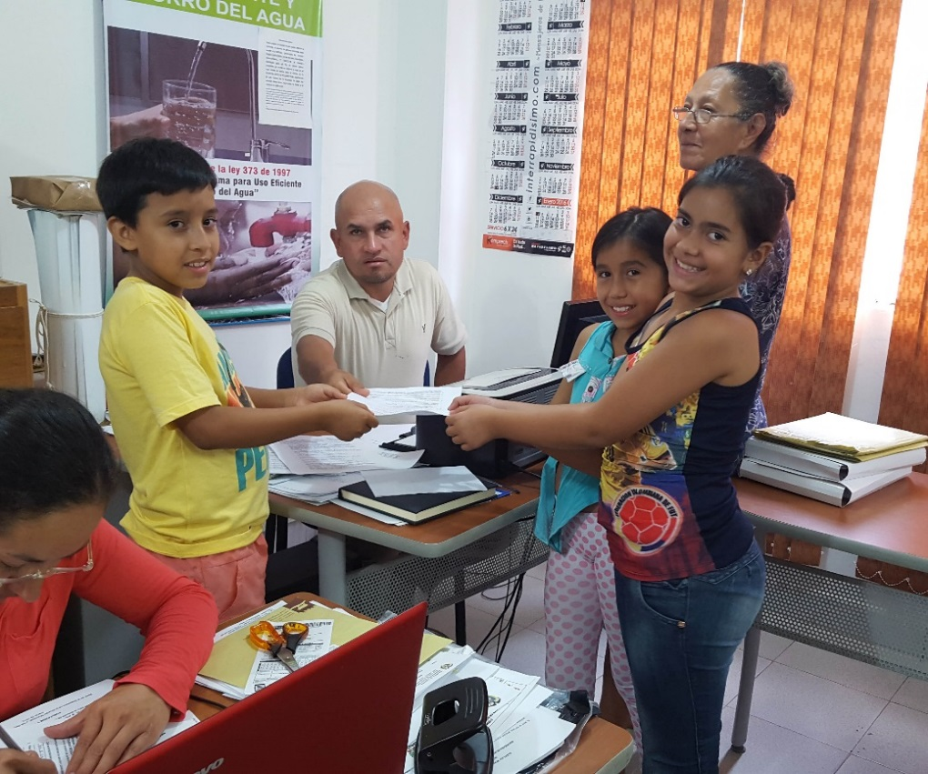Aplicación de encuestas

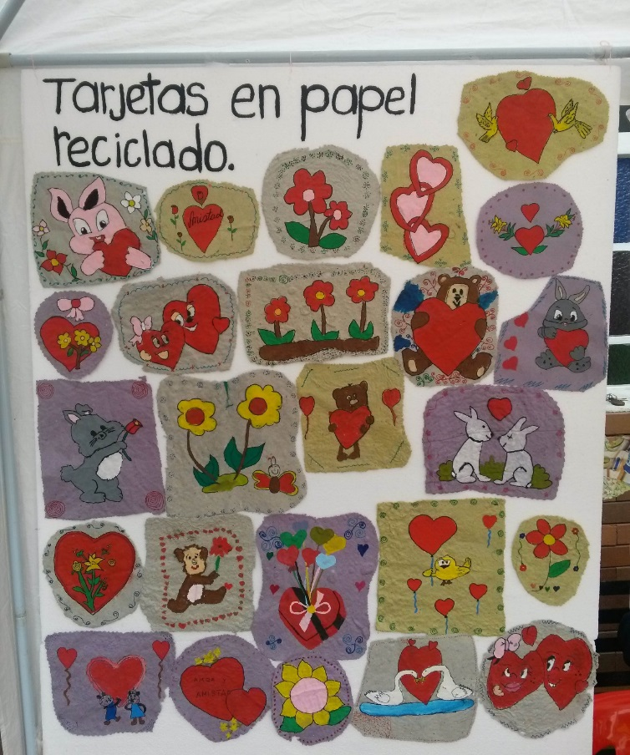

Elaboración de tarjeta

Reflexión:

Podemos anotar como punto importante la gran acogida que este trabajo ha tenido en nuestros niños ya que han demostrado su interés y agrado participando activamente en todas las actividades propuestas. También podemos resaltar la importancia del trabajo por proyectos para mantener la motivación y el gusto de los niños por realizar diferentes actividades.

Este trabajo ha servido para despertar en los niños el deseo de aprender, para que sean niños dinámicos, colaboradores, interesados por las actividades que emprenden día a día.

La actividad del reciclaje contribuye con el fortalecimiento de la cultura ambientalista y en consecuencia, con el aprovechamiento sostenible de los recursos naturales en el mundo.

A través del trabajo de este proyecto hemos podido lograr que los niños se motiven y estén más atentos a las actividades que realizan.

Algunas de las dificultades encontradas fueron la apatía de las personas al responder las encuestas presentada por los niños, otra de las dificultades fue la falta de tiempo para las asesorías y las inconsistencias presentadas en la plataforma.

También la falta de recursos para la preparación delas diferentes actividades del proyecto.

**Conclusiónes:**

* Reciclando conseguimos el ahorro de los árboles que no hay que talar
* El reciclado permite un ahorro tanto de energía como de agua necesaria para el proceso de producción del papel.
* El reciclaje es la mejor manera de sacarle provecho a los materiales usados para crear nuevos materiales.  
  Es por eso que el reciclaje es y seguirá siendo la mejor ayuda tanto para el hombre como para el medio ambiente.  
  Lo más importante de reciclar es, que mediante esta práctica se puede contribuir a que todo nuestro alrededor este mucho más limpio y de esta manera poder disfrutar de un planeta completamente libre de contaminación.
* Este proyecto ha sido de gran ayuda para nuestro que hacer pedagógico ya que hemos logrado mantener la atención e interés de los niños.

**Bibliografía:**

* Cuello subirana Josep y Tola Alonso José

Atlas Mundial del Medio Ambiente

Barcelona

THEMA equipo editorial Barcelona

Edición 1997

Páginas: 66-74, 96-98

* León Adurraman Wilson

Aldana Ligia Esther

Arango Martha Lucia

Sánchez Liliana Patricia

Ciencias Naturales y Educación Ambiental

Bogotá

Edición 2008

Guías de aprendizaje escuela nueva de todos los grados.